О ВОЗМОЖНОСТИ КОНТРОЛЯ РАЗЛИЧНЫХ МАСШТАБНЫХ СТРУКТУРНЫХ УРОВНЕЙ АМОРФНЫХ И НАНОКРИСТАЛЛИЧЕСКИХ МАГНИТНЫХ МАТЕРИАЛОВ

Носкова Н.И., Лаврентьев А.Г., Корзунин Р.С.
Екатеринбург, Россия

Рассмотрены два структурных состояния; микрокристаллическое и нанокристаллическое, каждое с разным набором размеров зерен. Ранее [1,2] было показано, что эффект Баркгаузена для микрокристаллического структурного состояния изменяется при переходе от мелкого зерна 2 мкм к крупному 100 мкм (рис. 1а).
Нами показано [3,4], что при расстекловывании и нанокристаллизации аморфного состояния в зависимости от температурных условий отжига, при которых происходит выделение нанофаз и образование нанозерен, которые могут, в свою очередь, изменяться от 2 нм до 10-20 нм в размерах, эффект Баркгаузена также закономерно изменяется (рис.1 б). Приводится объяснение обнаруженным эффектам на основании учета смещения положения и величины размытия пиков.
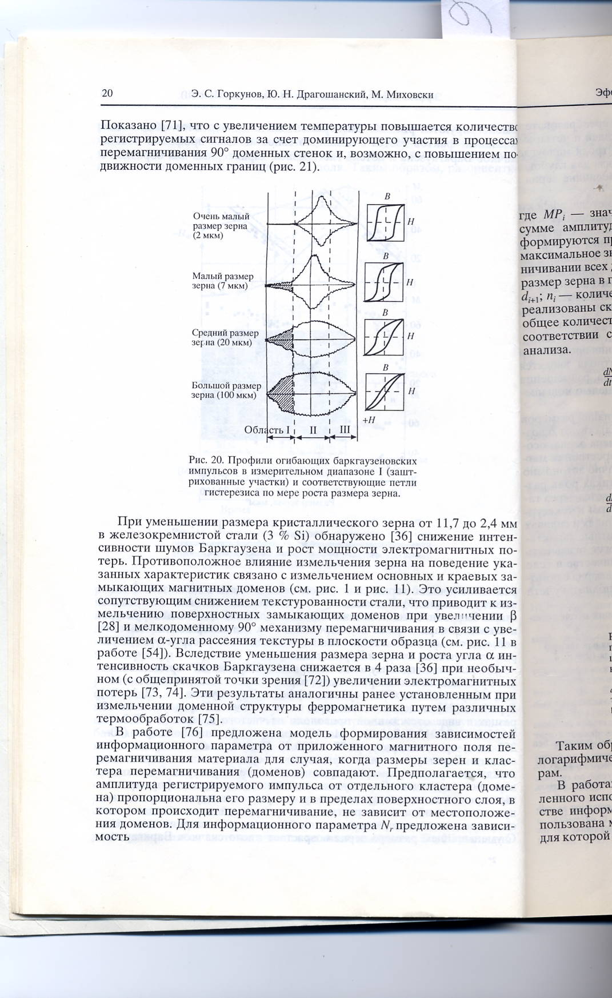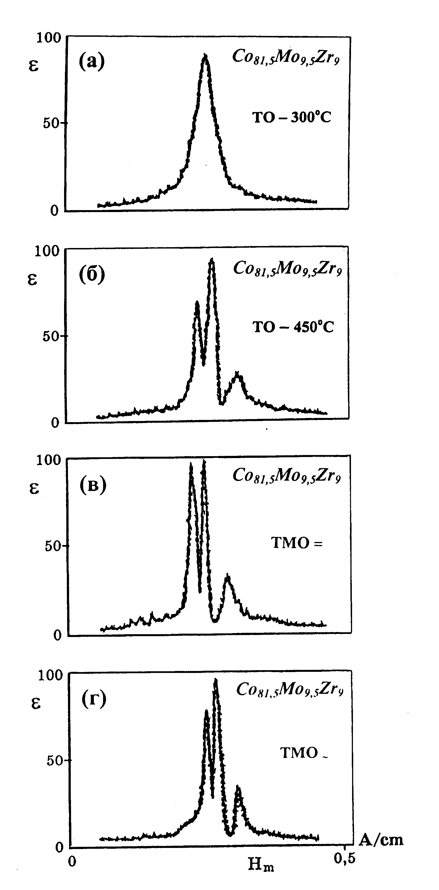
а б
Рис.1. Изменение эффекта Баркгаузена в зависимости от размера структурного зерна в микрокристаллическом (а) и нанокристаллческом (б) структурных состояниях (пики характеризуют размеры нанозер матрицы и нанофазы).

Литература

1. Tiitto S. On the influence of microstructure on magnetization transitions in steel. –Acta
Pol. Scand., Appl. Phys., Helsinki, 1977, № 119, p. 3 – 51.
2. Горкунов Э.С., Драгошанский Ю.Н., Миховски М. Эффект Баркгаузена и его использование в структуроскопии ферромагнитных материалов. Обзор III. Влияние
размера кристаллического зерна. – Дефектоскопия, 1999, № 8, с. 3 –25.
3. Носкова Н.И., Шулика В.В., Лаврентьев А.Г., Потапов А.П., Корзунин Г.С. Особенности структуры и параметров эффекта Баркгаузена аморфных сплавов после различных термических обработок. – Дефектоскопия, 2004, № 9, с. 63 -68.
4. Носкова Н.И., Шулика В.В., Лаврентьев А.Г., Потапов А.П., Корзунин Г.С. Особенности структуры и магнитные свойства аморфных сплавов на основе железа и кобальта в зависимости от условий нанокристаллизации. – ЖТФ, 2005, т. 75, вып. 10, с. 61 – 65.

